Комплексная практическая работа
в текстовом редакторе MS Word

ОГЛАВЛЕНИЕ

Знакомство с MSWord. Ввод текста 3
Выделение фрагментов текста. Отступ 4
Форматирование текста 6
Списки 11
Вставка рисунка 14
Работа с таблицами 18
Рисование в Word 26
Колонтитулы. Нумерация страниц. 28
Нумерация страниц 31
Вставка формул 33
Гиперссылка 34

Знакомство с MSWord. Ввод текста
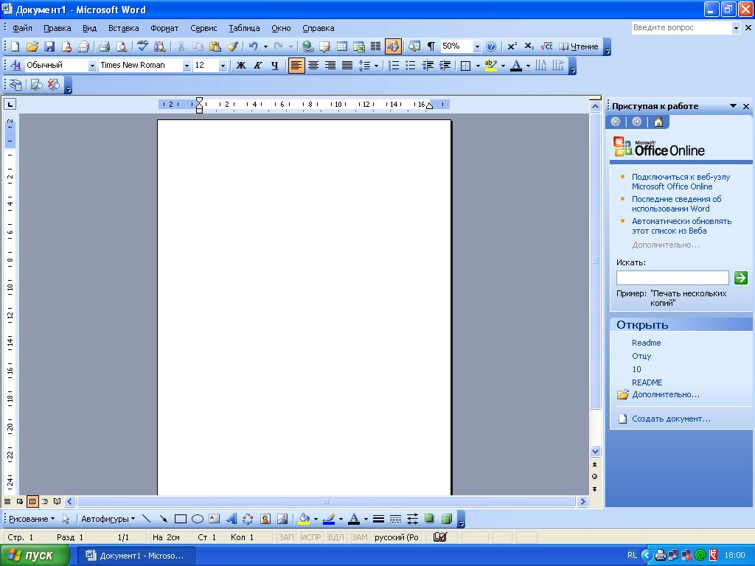
1
2
3
5
4
7
6
9
8
Рассмотрим основные элементы окна:
- Окно заголовка(1) (содержит имя документа, имя приложения и минимаксные кнопки (2) (свернуть, свернуть в окно, закрыть))
- Горизонтальное меню (4)
- Панели инструментов: «стандартная», «форматирование»(3) (содержат наиболее часто используемые команды, которые расположены в горизонтальном меню)
- Линейка горизонтальная и вертикальная (5)
- Полоса прокрутки вертикальная и горизонтальная (скроллер) (6)
- Строка состояния (8)
- Панель инструментов «Рисование» (9)
- Рабочая область (7)
- Задание № 1
Наберите предложенный текст
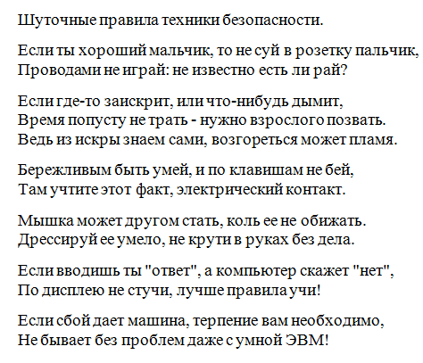
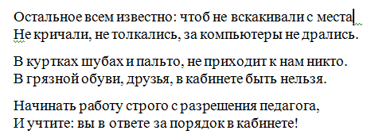
Выделение фрагментов текста. Отступ

Выделение фрагментов текста.
символ | Метод «протаскивания» или «drag&drop». Подвести курсор к символу и протащить. Курсор имеет вид римской цифры 1 - I
слово | - Метод «протаскивания» или «drag&drop». Подвести курсор к символу и протащить. Курсор имеет вид I  - Подвести курсор к слову и дважды щелкнуть левой кнопкой мыши.
строка | - Метод «протаскивания» или «drag&drop». Подвести курсор к символу и протащить. Курсор имеет вид I  - Подвести курсор в начало строки, он примет вид стрелки, наклоненной вправо и щелкнуть левой кнопкой мыши.
предложение | - Метод «протаскивания» или «drag&drop».  - Подвести курсор в начало строки, он примет вид стрелки, наклоненной вправо и щелкнуть левой кнопкой мыши, зажав клавишу ctrl.
абзац | Метод «протаскивания» или «drag&drop».
весь текст | - Метод «протаскивания» или «drag&drop».  - Подвести курсор в начало строки, он примет вид стрелки, наклоненной вправо и щелкнуть левой кнопкой мыши три раза.  - Горизонтальное меню – Правка – Выделить все

Отступ
В горизонтальном меню:  формат ---- абзац ---- отступ (слева, справа, первая строка) | Табуляция  1) В горизонтальном меню:  формат ---- табуляция (указать количество см отступа) ---- ок  2) Использовать кн. Tab клавиатуры (если ненужно указывать определенное количество см отступа) | На линейке  Отступ первой строки  Отступ всех строк кроме первой строки  Отступ всего выделенного фрагмента

- Задание № 1
1. Вчитайтесь в стихотворение «Дом, который построил Джек». Выделите повторяющиеся части в каждом из 7 абзацев. Наберите текст, причем каждую повторяющуюся часть не печатайте вновь, а копируйте, используя операции копирования и исправляя в нужных местах.
Дом, который построил Джек
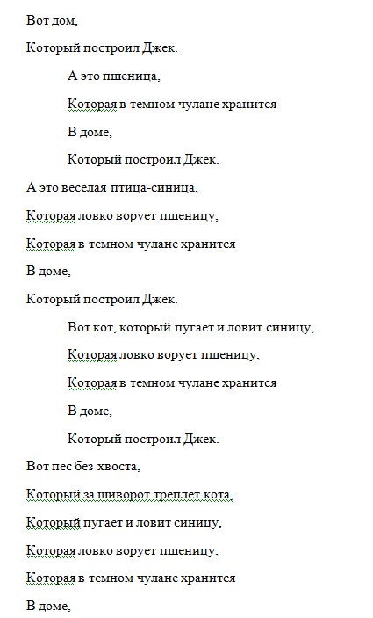

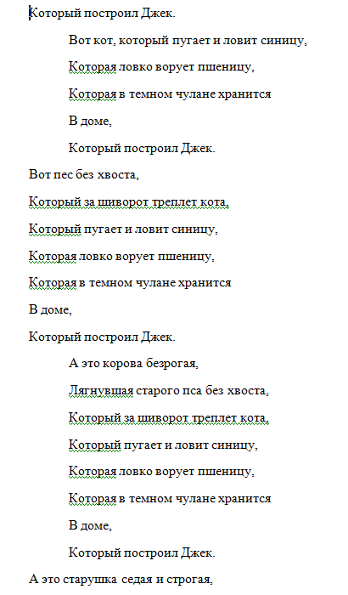
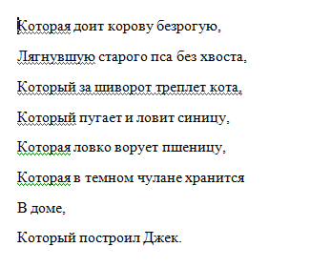
2. Переставьте все абзацы в обратном порядке.
Форматирование текста

При редактировании текста вы сможете использовать следующие возможности редактора:
- Изменение шрифта
Кнопка на панели инструментов  «форматирование» | В горизонтальном меню:  формат - шрифт - шрифт
- Изменение размера шрифта
Кнопка на панели инструментов  «форматирование» | В горизонтальном меню:  формат - шрифт - размер
- Изменение начертания шрифта
Кнопки на панели инструментов  «форматирование»: полужирный, курсив, подчеркнутый | В горизонтальном меню:  формат - шрифт - начертание

- Выравнивание текста
Кнопки на панели инструментов  «форматирование»: по левому краю, по центру, по правому краю. | В горизонтальном меню:  формат - абзац - отступы и интервалы - выравнивание

- Изменение цвета текста
Кнопки на панели инструментов  «форматирование»: | В горизонтальном меню:  формат - шрифт - цвет текста

- Задание № 1
- Откройте документ «Шуточные правила техники безопасности»
- Оформите заголовок стихотворения полужирным шрифтом.
- Оформите:
  - 1 строку – курсивом;
  - 2 строку – полужирным, курсивом;
  - 3 строку – полужирным, подчеркнутым;
  - 4 строку – курсивом, подчеркнутым.
- В 5 строке выделите каждое слово своим цветом.
- В 6, 7, 8, 9 выделите каждую строку своим цветом.
- В строках 10 – 13 все буквы «о» оформите 22 размером шрифта, а «ж» - 8 размером.
- Оформите:
- словосочетания «за компьютеры не дрались» - полужирным;
- «в кабинете быть нельзя» - подчеркнутым, курсивом;
- «вы в ответе» - красным цветом.
- Задание № 2
Набрать текст с учетом форматирования (14 пунктов):
поступающим в ВУЗы
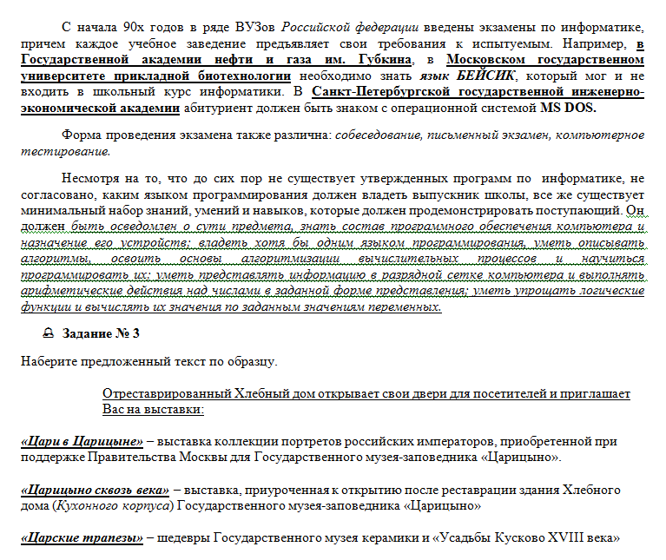

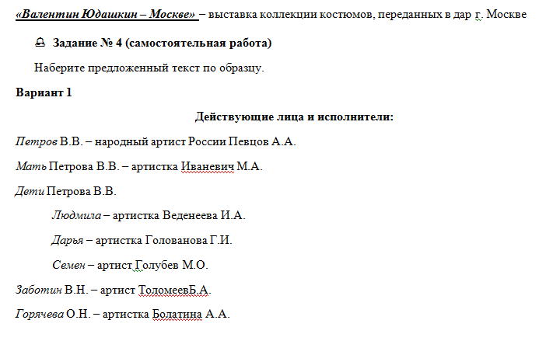
В массовых сценах заняты артисты театра

Режиссер – Захаров М.А.
Постановщик – Золотухин В.И.
Художник – Фабия Э.

- Задание № 5
- Наберите текст. Учтите его формат. Используйте 16 размер шрифта. Заглавие набрано шрифтом Arial, полужирный.
Компьютер в нашем мире.
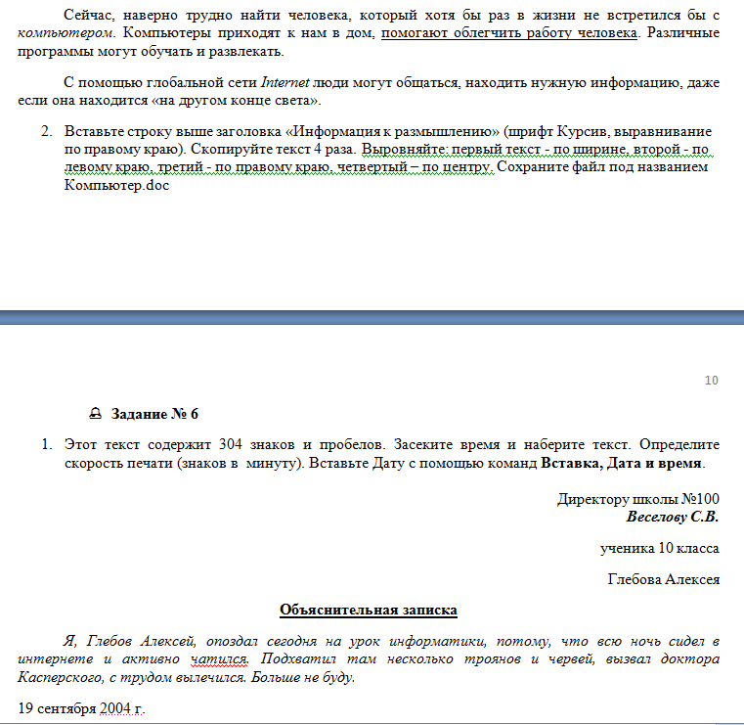
- Посмотрите, сколько слов содержит Ваш текст _____, знаков____(Файл, Свойства, Статистика)
Списки

Существует два вида списков: нумерованный и маркированный. Их отличие заключается в том, что в нумерованном списке используются различные значки. А в маркированном одинаковые.
Для того чтобы добавить список необходимо выделить нужный фрагмент, а затем:
- выбрать значок на панели инструментов для создания маркированного списка.  - выбрать значок на панели инструментов для создания нумерованного списка. | в горизонтальном меню выбрать:  формат - список – нумерованный / маркированный/ многоуровневый (выбрать подходящий стиль списка в открывшемся окне)

- Задание №1
Наберите предложенный текст. Создайте нумерованный список. Измените список на маркированный, подобрав самостоятельно вид маркера.
Есть такие деревья.
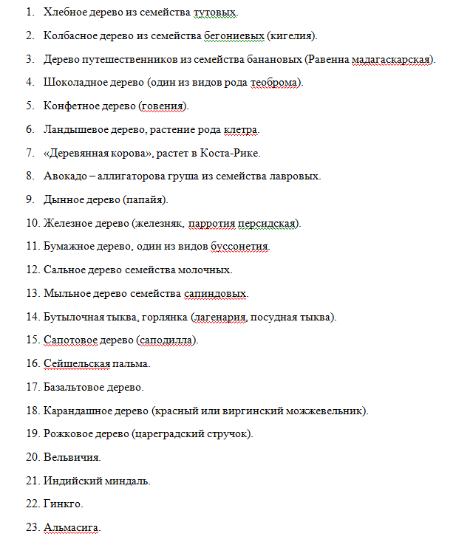
24.Драцена.
25.Баобаб.

- Задание № 2
Наберите текст по образцу
Пифагор
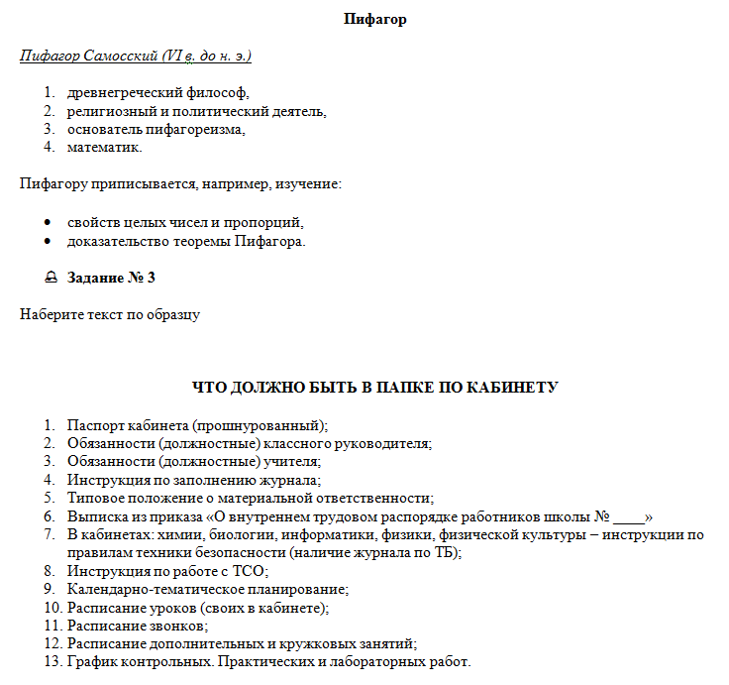

Вставка рисунка
Вставка рисунка
В горизонтальном меню:  Вставка – рисунок – картинка / из файла | - Скопировать изображение в буфер обмена  (правка - копировать или сочетание клавиш ctrl + C), а затем добавить его в Word:  В горизонтальном меню:  Правка - вставить  или  сочетание клавиш ctrl + V  - Зажав правую кнопку мыши, перетащить требуемое изображение из окна любого приложение в окно текстового документа.

Выравнивание рисунка
- Выделить рисунок, а затем применить к нему необходимый тип выравнивания или отступа.
- Выделить рисунок и перетащить его в нужное место документа, зажав правую кнопку мыши.
Редактирование рисунка
- Щелкнуть по рисунку мышью, появится панель «настройка изображения» (горизонтальное меню – вид – панели инструментов – настройка изображения)
- Двойной щелчок по рисунку позволяет открыть приложение «Paint» для его редактирования или открывает окно «формат рисунка»

- Задание № 1
Загадки и отгадки к ним

В лесу под березой крошка – только шапочка да ножка.
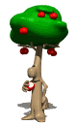

И зимой и летом – одним цветом.
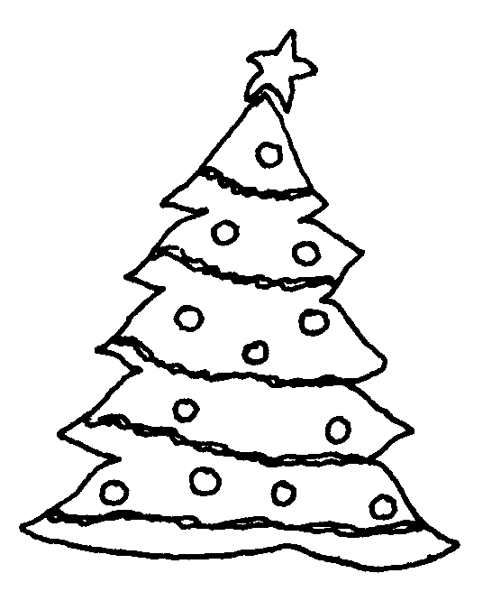

Бьют его рукой палкой, никому его не жалко.
Посреди двора – золотая голова.
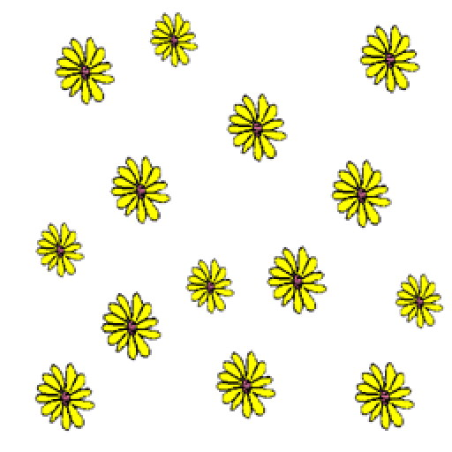
- Задание № 2
Научитесь помещать схему в текст. Обтекание – сверху и снизу.

Погода
У природы нет плохой погоды,
Всякая погода – благодать.
дождь
ясно
облачно
Погода

Дождь и снег, любое время года
Надо благодарно принимать.
- Задание № 3
В надпись можно вставлять таблицу. Границы надписи можно сделать невидимыми. Нарисуйте схему.

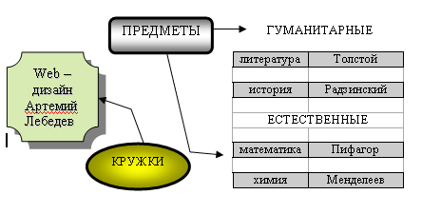
- Задание № 4
Наберите текст с учетом форматирования. И оформите его «водяными знаками» (т. е. рисунок помещается за текстом).
Нет России другой
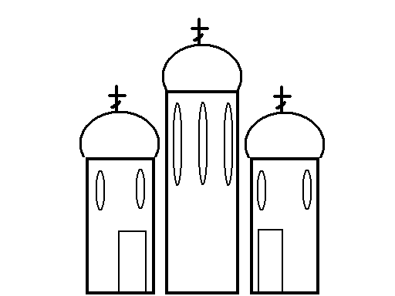
авт. Е.Синицын
Берегите Россию –
Нет России другой.
Берегите ее
Тишину и покой,
Это небо и солнце
Это хлеб на столе
И родное оконце
В позабытом селе…
Берегите Россию
Чтобы сильной была.
Чтобы нас от беды
В трудный час сберегла.
Ей неведомы страхи,
И крепка ее сталь,
И последней рубахи
Ей для друга не жаль.
Берегите Россию –
Всею жизнью своей
От заклятых врагов,
От неверных друзей.
Пусть в распахнутой сини
Светят ярко над ней
Той звезды негасимой
Пять горячих лучей!
Берегите Россию –
Без нее нам не жить.
Берегите ее,
Чтобы вечно ей быть
Нашей правдой и силой,
Нашей горькой судьбой…
Берегите Россию –
Нет России другой.
- Задание № 5 (творческое задание)

Выберите интересную вам тему и выполните сделайте доклад, оформив его по следующему плану (пример см справа):  - Добавить изображение в виде подложки.  - Набрать текст и отформатировать его по образцу.  - Добавить заголовок в виде объекта WordArt.  - Добавить рисунок в документ. | 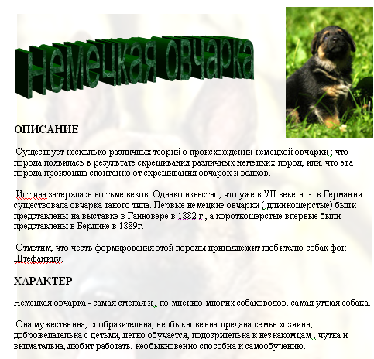

Работа с таблицами

Вставка таблицы

Горизонтальное меню – таблица – вставить таблицу (указать в открывшемся окне необходимое число столбцов и строк таблицы) / нарисовать таблицу (нарисовать таблицу карандашом) | Значок на панели инструментов: позволяет нарисовать таблицу карандашом вручную (удобно использовать при преобразовании текста в таблицу) | Значок на панели инструментов: позволяет добавить таблицу путем выбора необходимого количества строк и столбцов.

Границы
- Изменить границы можно используя значок на панели инструментов
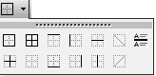

- Вызвать панель инструментов «Таблицы и границы» (горизонтальное меню – вид – панели инструментов – таблицы и границы). Указать необходимые параметры для изменения цвета, типа или толщины границы.

Добавление линий
Тип линий
Положение линий
Толщина линий
Цвет линий
Заливка ячеек цветом

Вставка и удалении строк, столбцов, ячеек
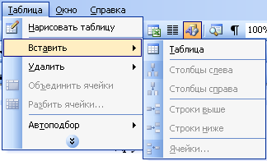

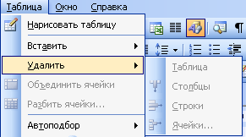

Разбиение и объединение ячеек
- Выбрав на панели инструментов «таблицы и границы» карандаш, можно разбить необходимые ячейки, столбцы или строки.  - Горизонтальное меню – таблица – разбить ячейки (указать в окне необходимые параметры разбиения) | - Горизонтальное меню – таблица – объединить ячейки (указать в окне необходимые параметры разбиения)

Преобразование текста в таблицу и таблицы в текст
Горизонтальное меню – таблица – преобразовать – текст в таблицу / таблицу в текст
Форматирование текста в ячейке
Выделить необходимый фрагмент текста и применить к нему необходимое форматирование (выравнивание, начертание, размер, цвет и др.)

- Задание № 1
Подготовьте таблицу по предложенному образцу.

Вариант 1
ПОДГОТОВКА ПИСЬМА К ОТПРАВКЕ

1. СООБЩЕНИЕ - СОЗДАТЬ
2. В поле КОМУ: | адрес электронной почты получателя или групп получателей
3. В поле КОПИЯ: | адреса получателей копии сообщений
4. В поле ТЕМА: | указывается тема сообщения
5. ОТПРАВИТЬ
6. ДОСТАВИТЬ ПОЧТУ
7*. ВСТАВКА – ВЛОЖЕНИЕ ФАЙЛА… | В окне ВСТАВКА необходимо выбрать требуемый файл.  Название вложенного файла появится в нижней части окна сообщения

Вариант 2
СОЗДАНИЕ УЧЕТНОЙ ЗАПИСИ «ПОЧТА ИНТЕРНЕТА»
1. СЕРВИС – УЧЕТНЫЕ ЗАПИСИ
2. Вкладка ПОЧТА-ДОБАВИТЬ-ПОЧТА… | адрес электронной почты получателя или групп получателей
3. Мастер подключения к Интернету
4. В поле ВАШЕ ИМЯ: | указывается имя, которое будет видеть человек, получивший от вас письмо.
5. Кнопка ДАЛЕЕ
6. В поле АДРЕС ЭЛЕКТРОННОЙ ПОЧТЫ | указывается адрес, который задается при регистрации подключения. Адрес указывается целиком.
7. Кнопка ДАЛЕЕ
8. В поле ТИП СЕРВЕРА ДЛЯ ВХОДЯЩЕЙ ПОЧТЫ | РОР3
9. В поле СЕРВЕР ДЛЯ ВХОДЯЩЕЙ ПОЧТЫ | указать имя сервера входящей почты (сообщает провайдер при регистрации подключения)
10. В поле СЕРВЕР ДЛЯ ИСХОДЯЩЕЙ ПОЧТЫ | указать имя сервера исходящей почты (сообщает провайдер при регистрации подключения)
11. Кнопка ДАЛЕЕ
12. В поле УЧЕТНАЯ ЗАПИСЬ РОР | указать имя, которое было использовано при создании своего почтового адреса (то, которое стоит перед знаком @)
13. В поле ПАРОЛЬ: | указать пароль, полученный при регистрации подключения у провайдера
14. В поле ИМЯ УЧЕТНОЙ ЗАПИСИ ПОЧТЫ СЕТИ ИНТЕРНЕТА | указать имя для создания учетной записи –«ПОЧТА ИНТЕРНЕТА»
15. Выбрать | способ соединения с Интернетом
16. Выбрать | тип модема
17. Выбрать | используемое соединение с Интернетом

Вариант 3
ЗАЩИТА ОТ СПАМА

1. СЕРВИС – ПРАВИЛА ДЛЯ СООБЩЕНИЙ - ПОЧТА
2. ПРАВИЛА ДЛЯ СООБЩЕНИЙ – ПРАВИЛА ДЛЯ ПОЧТЫ - СОЗДАТЬ
3. СОЗДАТЬ ПРАВИЛО ДЛЯ ПОЧТЫ
4. В 1 окне:
5. Во 2 окне:
6. В 3 окне:
7. В 4 окне:
8. ОК

- Задание № 2
Подготовьте таблицу по предложенному образцу.
OUTLOOK EXPRESS
ЛЕВАЯ ЧАСТЬ ОКНА |  | ПРАВАЯ ЧАСТЬ ОКНА
ПАПКИ: |  | СПИСОК СООБЩЕНИЙ, ХРАНЯЩИЙСЯ В ВЫДЕЛЕННОЙ ПАПКЕ
ВХОДЯЩИЕ | СОДЕРЖИТ ПОЛУЧАЕМЫЕ АДРЕСАТМО ПИСЬМА | СПИСОК СООБЩЕНИЙ, ХРАНЯЩИЙСЯ В ВЫДЕЛЕННОЙ ПАПКЕ
ИСХОДЯЩИЕ | СОДЕРЖИТ ОТПРАВЛЯЕМЫЕ АДРЕСАТОМ ПИСЬМА С МОМЕНТА ИХ СОЗДАНИЯ И ДО МОМЕНТА ИХ ДОСТАВКИ С ЛОКАЛЬНОГО КОМПЬЮТЕРА ПОЛЬЗОВАТЕЛЯ НА ПОЧТОВЫЙ СЕРВЕР ПРОВАЙДЕРА | СПИСОК СООБЩЕНИЙ, ХРАНЯЩИЙСЯ В ВЫДЕЛЕННОЙ ПАПКЕ
ОТПРАВЛЕННЫЕ | СОДЕРЖИТ ВСЕ ПИСЬМА, ДОСТАВЛЕННЫЕ НА ПОЧТОВЫЙ СЕРВЕР | СПИСОК СООБЩЕНИЙ, ХРАНЯЩИЙСЯ В ВЫДЕЛЕННОЙ ПАПКЕ
УДАЛЕННЫЕ | СОДЕРЖИТ УДАЛЕННЫЕ ПИСЬМА | СПИСОК СООБЩЕНИЙ, ХРАНЯЩИЙСЯ В ВЫДЕЛЕННОЙ ПАПКЕ
ЧЕРНОВИКИ | СОДЕРЖИТ ЗАГОТОВКИ ПИСЕМ | СПИСОК СООБЩЕНИЙ, ХРАНЯЩИЙСЯ В ВЫДЕЛЕННОЙ ПАПКЕ
КОНТАКТЫ: |  | СОДЕРЖАНИЕ ВЫДЕЛЕННОГО СООБЩЕНИЯ
Предоставляют доступ к информации,  хранящейся в Адресной книге  (адреса электронной почты, телефоны, …) |  | СОДЕРЖАНИЕ ВЫДЕЛЕННОГО СООБЩЕНИЯ

- Задание № 3
- Подготовьте таблицу по предложенному образцу. Обратите внимание на обрамление – некоторые линии отсутствуют.

Единицы некоторых физических величин

Величина | Обозначение величины | Единицы | Обозначение единицы
Масса | m | Килограмм  грамм | 1кг =10³ г  г
Грузо-  Подъемность | m | Миллиграмм  тонна | 1мг=10⁻³г  1т=10³ кг
Сила | F | Ньютон  Килоньютон  меганьютон | Н  1кН=10³Н  1МН=10⁶ Н
Работа | W, (A) | Джоуль | Дж
Энергия | E, (W) | Килоджлуль  Мегаджоуль | 1кДж=10³ Дж  1МДж=10⁶ Дж
Мощность | P,N | Ватт  Киловатт  мегаватт | Вт  1кВт=10³ Вт  1МВт=10⁶ Вт

- Ячейки с заголовками оформите синим цветом.
- Ячейки с обозначением величины и обозначение единицы желтым цветом.
- Ячейки с величинами и единицами оформите зеленым цветом.

- Задание № 4
- Подготовьте таблицу по предложенному образцу. Обратите внимание на обрамление – некоторые линии отсутствуют, есть объединенные ячейки.

Формулы механического движения

 | Виды механического движения
 | Равномерное  прямолинейное | Равноускоренное  прямолинейное |  | Равномерное  движение по  окружности
 |  | Любое | Свободное  падение
Ускорение | a=0 | a=(V-V₀)/t | g=9,8m/c² | a=V²/T
Мгновенная скорость | V=const  V=S/T | V=V₀+ at | V=V₀+gt | V=l/t
Перемещение | S=VT | S=V₀T+at²/2 | H=v₀+gt²/2 | Находят геометрическим путем
Путь | L=S | L=S | L=H | L=VT
 | При движении в одну сторону
Траектория | Прямая линия | Прямая линия | Прямая линия | окружность
Частота | 0 | 0 | 0 | N=1/T

- Текст заголовков оформите желтым цветом.
- Горизонтальные и вертикальные линии оформите синим цветом
- Все формулы оформите зеленым цветом.

Рисование в Word
В Word имеется встроенный графический редактор, позволяющий быстро строить несложные рисунки. Благодаря наличию этого редактора нет необходимости для построения каждого рисунка обращаться к какой-либо внешней программе.
Возможности, предоставляемые редактором рисунков, очень похожи на средства, имеющиеся в любом другом графическом редакторе. Поэтому ограничимся кратким обзором этого приложения.
Для редактирования рисунков нужно использовать панель инструментов Рисование, которую можно вывести на экран с помощью кнопки в стандартной панели инструментов, либо с помощью пункта меню Вид | Панели инструментов | Рисование.
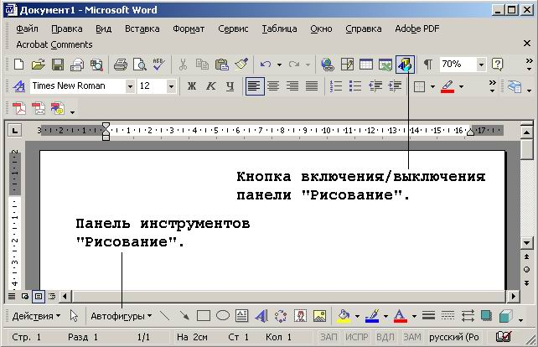
Внешний вид панели Рисование
Панель Рисование содержит следующие инструменты:
Средства панели инструментов Рисование
Кнопка | Название | Назначение
 | Действия | Содержит наборы действий по упорядочению рисунков, выравниванию, группировке и т.д.
 | Выбор объектов | Инструмент, позволяющий выбирать объекты в активном окне. Для выделения нескольких объектов следует провести указателем по всем объектам при нажатой кнопке мыши.
 | Свободное вращение | Поворот выбранного объекта на произвольный угол. После выбора объекта следует нажать эту кнопку и повернуть объект на один из углов.
 | Автофигуры | Выбор для построения одной из стандартных фигур из панели инструментов Автофигуры (линии, основные фигуры, фигурные стрелки, блок-схемы, звезды и ленты, выноски).
 | Линия | Рисование прямой линии. Для рисования линии под углом, кратным 15 градусам, следует удерживать нажатой клавишу Shift.
 | Стрелка | Рисование линии со стрелкой на конце. Для проведения линии под углом, кратным 15 градусам, следует удерживать нажатой клавишу Shift.
 | Прямоугольник | Рисование прямоугольника. Для создания квадрата следует удерживать нажатой клавишу Shift.
 | Овал | Рисование овала в текущем окне. Для создания круга следует удерживать нажатой клавишу Shift.
 | Надпись | Надписи используются для размещения текста, такого, как заголовок или выноска, на рисунках и диаграммах.
 | Добавить объект WordArt | Создание специального текстового эффекта.
 | Цвет заливки | Изменение заливки для выделенного объекта. Заливка может быть градиентной, текстурной, узорной или состоять из рисунков.
 | Цвет линий | Добавление, изменение или удаление цвета линий выделенного объекта.
 | Цвет шрифта | Форматирование выделенного текста заданным цветом.
 | Тип линии | Выбор толщины выделенной линии.
 | Тип штриха | Выбор штриховой или штрихпунктирной линии для выделенной фигуры или рамки.
 | Вид стрелки | Выбор типа стрелки для выделенной линии.
 | Тень | Выбор типа тени для выделенного объекта.
 | Объем | Выбор стиля для объемного эффекта.
Необходимо отметить, что большинство инструментов панели Рисование можно использовать для редактирования любого графического изображения, а не только того, которое было создано во встроенном графическом редакторе Word.
- Задание № 1
Применяя панель рисования текстового процессора MSWord, изобразите предложенный чертеж
A
A₁
B
C
D
D₁
C₁
X
Y
Z
- Задание № 2
Постройте чертеж:
50
30
35
70
ø
10
- Задание № 3
Нарисуйте по образцу:

ПОБЕДА

Колонтитулы. Нумерация страниц.
Колонтитулы
"Колонтитул (от франц. colonne - столбец и титул) - заголовочные данные, помещаемые над текстом страницы (иногда сбоку, внизу) книги, журнала, газеты." (Новая иллюстрированная энциклопедия).
Переход в режим редактирования колонтитулов выполняется с помощью меню Вид | Колонтитулы. Происходит активизация палитры инструментов Колонтитулы, курсор ввода перемещается в колонтитул, а весь основной текст документа отходит на второй план. В обычном режиме, при редактировании основного текста, напротив, колонтитул показан светло-серым цветом на заднем плане.
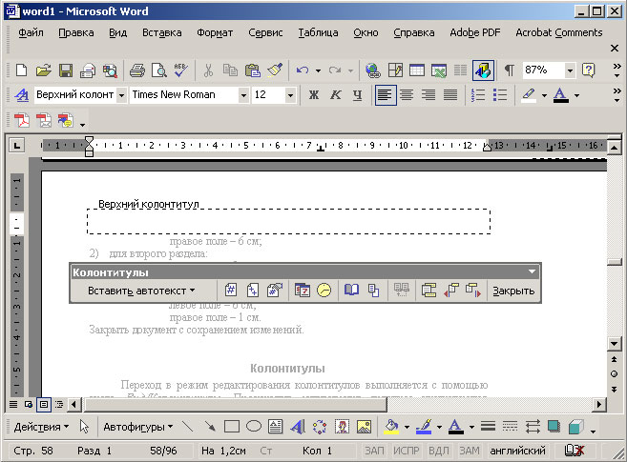
Редактирование верхнего колонтитула
Если в документе уже имеются колонтитулы, то для перехода к редактированию достаточно выполнить двойной щелчок мышью на любом из них. Пиктограммы панели инструментов для редактирования колонтитулов описаны в таблице .
Палитра инструментов создания колонтитулов
Кнопка | Ее название | Описание
 | Нумерация страниц. | Вставка поля номера страницы.
 | Число страниц. | Вывод общего количества страниц в документе.
 | Формат номера страницы. | Форматирование номеров страниц в текущем разделе.
 | Дата. | Вставка поля текущей даты.
 | Время. | Вставка поля времени, которое обновляется при открытии или печати файла.
 | Параметры страницы. | Установка полей, размера бумаги и других параметров.
 | Основной текст. | Вывод на экран или скрытие основного текста.
 | Как в предыдущем разделе. | Управление связыванием колонтитула с предыдущим разделом.
 | Верхний/нижний колонтитул. | Переключение между верхним и нижним колонтитулами.
 | Переход к предыдущему. | Перемещение курсора в предыдущий верхний или нижний колонтитул.
 | Переход к следующему. | Перемещение курсора в следующий верхний или нижний колонтитул.
Редактирование и форматирование колонтитулов выполняются так же, как и для остального документа: в них можно вставлять текст, иллюстрации, таблицы.
Для выхода из режима редактирования колонтитула есть три способа:
- нажать кнопку Закрыть в палитре инструментов;
- повторно выполнить команду меню Вид | Колонтитулы;
- выполнить двойной щелчок за пределами колонтитула.
Нумерация страниц
Можно вставить в колонтитул поле номера страницы с помощью пиктограммы панели инструментов. Кроме того, для управления нумерацией страниц можно использовать команду Номера страниц из меню Вставка. Выполнение команды активизирует следующее диалоговое окно:
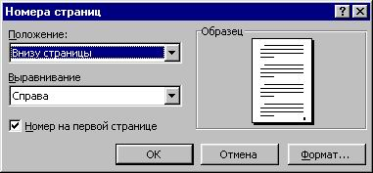
Диалоговое окно нумерации страниц
В поле Положение выбирается значение, определяющее расположение на странице ее номера:
- Внизу страницы;
- Вверху страницы.
Значение, указанное в поле Выравнивание, определяет положение номеров страниц по отношению к полям страницы. Возможные варианты расположения номера страницы:
- Слева - у левого поля;
- От центра - между левым и правым полем;
- Справа - у правого поля;
- Внутри - у внутреннего края, что возможно только при двусторонней верстке страниц;
- Снаружи - у внешнего края, что возможно только при двусторонней верстке страниц.
Формат нумерации задается в окне, вызываемом нажатием кнопки Формат:
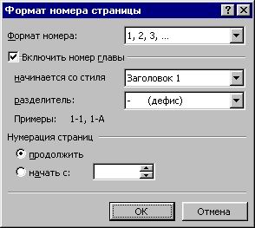
Форматирование номеpa страницы
Тип нумерации устанавливается в поле со списком Формат номера. Можно использовать арабские и римские цифры, а также буквы латинского алфавита.
Опция Нумерация страниц определяет начало нумерации:
- продолжить - нумерация страниц текущего раздела начинается с числа, следующего за номером последней страницы предыдущего раздела;
- начать с - нумерация начинается с числа, указанного в поле справа.
Для включения в номер страницы номера главы или подраздела документа следует включить опцию Включить номер главы. Затем нужно указать, какой стиль форматирования соответствует уровню глав, номера которых Вы собираетесь использовать. Можно выбрать один из встроенных стилей. По окончании нажмите кнопку ОК.
Вставка формул
Вставка формулы осуществляется с помощью пункта меню Вставка | Объект. В диалоговом окне нужно выбрать страницу Создание.
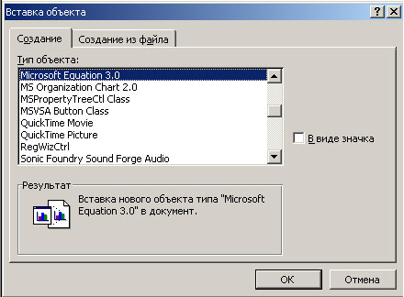
Окно вставки объекта в документ Word
Создание формулы происходит после выбора Microsoft Equation 3.0 из списка Тип объекта.
Либо редактор формул может быть вызван соответствующей пиктограммой на панели инструментов
Алгоритм вставки формулы может быть следующим:
- разместите курсор в том месте, где нужно вставить формулу;
- выполните пункт меню Вставка | Объект и в появившемся окне выберите Microsoft Equation 3.0 (выберите соответствующую пиктограмму на панели инструментов);
- наберите необходимую формулу;
- выйдите из режима ввода формулы, щелкнув левой кнопкой мыши вне созданной формулы.
Для редактирования созданной формулы достаточно дважды щелкнуть на ней и загрузится редактор формул. Одинарный щелчок по формуле позволит выделить ее (формула будет помещена в прямоугольник в маленькими черными квадратиками на сторонах). После выделения можно изменить размер формулы (смотри клип) или удалить ее, нажав клавишу Delete на клавиатуре.
- Задание № 1
Наберите по образцу следующий текст, используя редактор формул.
Решение квадратного уравнения.

Чтобы решить квадратное уравнение вида:

ax²+bx+c=0

необходимо сначала вычислить дискриминант по формуле:

D=b²-4ac

Если D<0, то уравнение не имеет вещественных корней.
Выполнил ученик 8 класса Пифагоров Иван.

- Задание № 2
Наберите по образцу следующий текст, используя редактор формул.
Самолет Ил-62 имеет четыре двигателя, сила тяги каждого 103кН. Какова полезная мощность двигателей при полете самолета со скоростью 864 км/ч?
Решение.
V=864 км/ч=240 м/с Полезная мощность N двигателей
F=103 кН=1,03∗10⁵Н равна отношению механической
работы А ко времени t: N=$\frac{A}{t}$.
N – ?
Механическая работа равна A=Fs ⇒ N=$\frac{A}{t}$ ⇔ $N=\frac{\text{Fs}}{t}$
Так как при равномерном движении V=$\frac{S}{t}$⇒ N=FV.
N=240м/с ∗ 1,03 ∗ 10⁵Н ≈ 2,5 ∗ 10⁷ Вт = 250 кВт.
Ответ: 250 кВт.
- Задание № 3
Наберите по образцу следующий текст, используя редактор формул.
№ 1. Решение квадратных уравнений вида ах²+bx+c=0.

- Вычисляем дискриминант по формуле: D=b²-4ac;
$x=\frac{−b±\sqrt{D}}{2a}$
- Вычисляем корень
$\begin{aligned}\left\{x_{1}=\frac{−b+\sqrt{D}}{2a} | \right.\end{aligned}$
Ответ:

Гиперссылка
Создание гиперссылки на имеющуюся Web-страницу или файл
В большинстве случаев ресурсы, на которые должны указывать вставляемые в документы гиперссылки, создаются заранее. В этом случае должен использоваться режим создания гиперссылки на имеющуюся Web-страницу или файл. Для создания гиперссылки в этом режиме необходимо выполнить следующие операции.
- В окне диалога Добавление гиперссылки (Insert Hyperlink) щелкните на кнопке Имеющимся файлом, Web-страницей (Existing File Or Web Page), расположенной на панели Связать с (Link То).
- В соответствующем поле укажите имя или URL страницы или файла, на который должна указывать создаваемая ссылка. Можно также выбрать имя или URL из расположенного ниже списка или найти файл, воспользовавшись кнопкой Файл (File) для поиска файла на локальном диске или в локальной сети, либо кнопкой Web-страница (Web Page) для поиска файла в Интернете.
- Если требуется, чтобы при щелчке на гиперссылке осуществлялся переход к определенному месту открываемого документа, щелкните на кнопке Закладка (Bookmark). В результате на экране будет отображено окно диалога, позволяющее выбрать в качестве целевого объекта для гиперссылки одну из закладок в выбранном документе или начало этого документа. Выберите требуемую закладку в списке и щелкните на кнопке ОК.
- В поле Текст (Text To Display) введите текст, который следует использовать для представления гиперссылки на странице. Если перед вызовом окна диалога Добавление гиперссылки (Insert Hyperlink) в документе был выделен какой-либо текст, Word автоматически отобразит этот текст в поле Текст (Text То Display).
Гиперссылка может быть назначена не только на текст документа, но и на графический объект. Для этого перед вызовом окна диалога Добавление гиперссылки (Insert Hyperlink) следует выделить графический элемент, на который необходимо назначить гиперссылку. После создания гиперссылки при щелчке на этом графическом объекте будет открываться целевой документ созданной гиперссылки. Этот прием нередко используется разработчиками Web-страниц для создания графических кнопок.
- Если требуется, чтобы при наведении указателя мыши на гиперссылку при отображении документа в броузере пли Word отображалась подсказка, щелкните на кнопке Подсказка (ScreenTip). В открывшемся окне диалога введите требуемый текст и щелкните на кнопке ОК.
- Щелкните на кнопке ОК в окне диалога Добавление гиперссылки (Insert Hyperlink).
Создание гиперссылки на определенное место в текущем документе
Можно также создать гиперссылку на какой-либо объект в текущем документе. Word позволяет создавать гиперссылки на имеющиеся в документе закладки и заголовки, а также на начало документа.
При создании гиперссылок на начало и заголовки документа Word создает соответствующие закладки автоматически. Тем не менее, если требуется создать гиперссылку на какой-либо другой фрагмент текста или объект в документе, следует предварительно назначить на этот текст или объект закладку. Для создания закладки в Word необходимо выполнить следующие действия.
- Выделите текст или объект, на который требуется назначить закладку.
- Выберите команду Вставка > Закладка (Insert > Bookmark). В результате на экране будет отображено окно диалога Закладка (Bookmark), показанное на рис 1
- В поле Имя закладки (Bookmark Name) введите имя, которое необходимо присвоить создаваемой закладке.
Word допускает создание закладок, имена которых содержат буквы русского алфавита. Такие закладки также поддерживаются рядом браузеров. Тем не менее при указании имен закладок для использования в HTML-документах, предназначенных для публикации в Интернете, рекомендуется, чтобы имена закладок содержали только латинские буквы, цифры и символы подчеркивания. Это позволит избежать непредвиденных проблем с совместимостью создаваемых Web-страниц с отдельными браузерами.
- Щелкните на кнопке Добавить (Add).
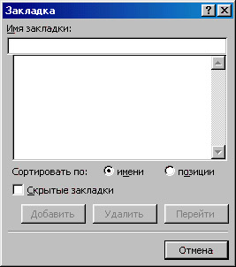
Рис1. Окно диалога Закладка, используемое для создания и удаления закладок и перехода к ним
Создание гиперссылки на определенное место документа выполняется следующим образом.
- Щелкните на кнопке Добавление гиперссылки (Insert Hyperlink) на панели инструментов Стандартная (Standatd) или выберите команду Вставка > Гиперссылка (Insert > Hyperlink).
- В окне диалога Добавление гиперссылки (Insert Hyperlink) щелкните на кнопке Местом в этом документе (Place In This Document), расположенной на панели Связать с (Link To) в левой части окна диалога. В результате вид окна диалога изменится, как показано на рис 2.
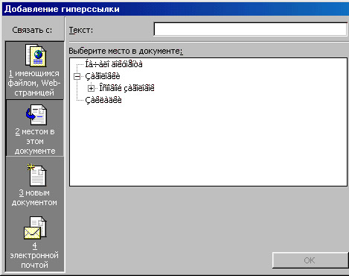
Рис 2. Word позволяет создавать гиперссылки на объекты, расположенные в том же документе, что и создаваемая гиперссылка
- Выберите один из объектов текущего документа, с которым необходимо связать создаваемую гиперссылку.
- При необходимости в поле Текст (Text To Display) введите текст, который будет использоваться для представления гиперссылки на странице.
- Если необходимо обеспечить отображение подсказки при наведении на ссылку указателя мыши, щелкните на кнопке Подсказка (ScreenTip) и введите требуемый текст подсказки.
- Щелкните на кнопке ОК.
Создание гиперссылки на новый документ
При разработке Web-сайтов может возникнуть ситуация, когда документ, с которым необходимо связать создаваемую гиперссылку, еще не создан. В такой ситуации Word позволяет создать новый документ одновременно с созданием гиперссылки на него. Для создания гиперссылки на новый документ нужно выполнить следующие действия.
- Щелкните на кнопке Добавление гиперссылки (Insert Hyperlink) на панели инструментов Стандартная (Standatd) или выберите команду Вставка > Гиперссылка (Insert > Hyperlink).
- В окне диалога Добавление гиперссылки (Insert Hyperlink) щелкните на кнопке Новым документом (Create New Document), расположенной на панели Связать с (Link То) в левой части окна диалога. В результате вид окна диалога изменится, как показано на рисунке.
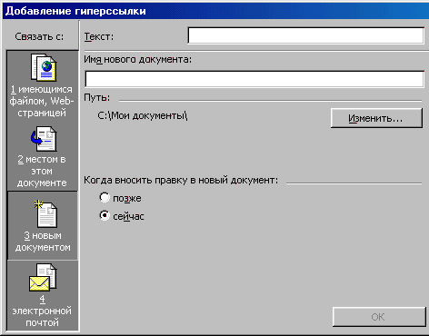
- Задание № 1 (Итоговая творческая работа)
Выберите интересную для вас тему. И оформите ее на нескольких страницах следующим образом (каждую страницу сохраняйте как отдельный документ):
- Главная страница. Расположите на ней название вашей темы, рисунок отражающий содержание вашей теме и краткое описание дальнейшего изложения (можете создать оглавление). Для более эстетичного оформления используйте фон страницы или подложку.
- Создайте 2-3 или более страниц, на которых будет изложена ваша тема. Каждую страницу сохраните как отдельный документ.
- Создайте страницу с кроссвордом по вашей теме.
- Оформите ответы к кроссворду.
- Добавьте на каждую страницу гиперссылки «далее» и «назад», которые позволят перемещаться между страницами. Подумайте, какие еще гиперссылки будет целесообразно добавить в вашей работе («в начало документа», «в конец документа», «оглавление», переход между различными главами и др).
- Проверьте работу гиперссылок.
- Откройте каждую страницу и сохраните в формате HTML. Измените гиперссылки. Просмотрите работу еще раз. Ответьте на вопрос: «Что изменилось при переходе по гиперссылкам в первом и втором случае?»

